REDES

AULA 6

SERVIÇOS DE REDE

Automação na Atribuição de IPs

Introdução ao DHCP

DHCP (Dynamic Host Configuration Protocol) é um protocolo que permite a configuração automática de endereços IP e outros parâmetros de rede.

Vantagens

* Menos erros humanos
* Administração centralizada
* Melhor escalabilidade

Funcionamento do DHCP (DORA Process)

Etapas do processo DHCP (DORA)

* Discover (Descoberta) – O cliente envia um broadcast buscando um servidor DHCP.
* Offer (Oferta) – O servidor DHCP responde com um IP disponível.
* Request (Requisição) – O cliente solicita formalmente o IP oferecido.
* Acknowledge (Reconhecimento) – O servidor confirma a concessão do IP.

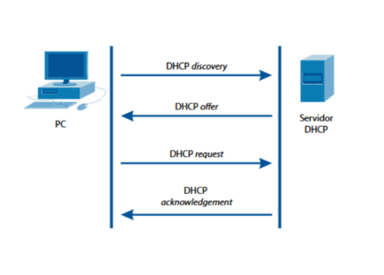

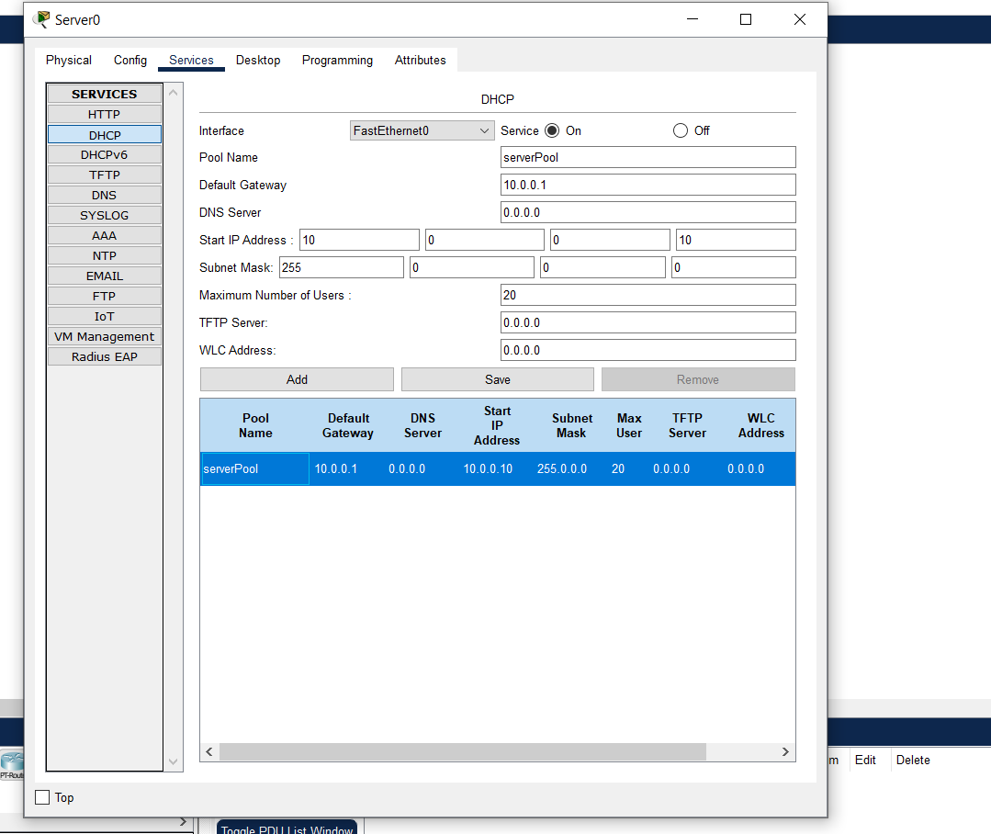Exemplo de configuração de DHCP no Packet Tracer com IP de Rede: 10.0.0.0/8

Componentes do DHCP

Servidor DHCP

• Responsável por distribuir IPs.

Cliente DHCP

• Dispositivos que solicitam um IP.

Escopo

• Intervalo de endereços IPs que o servidor pode distribuir.

Lease Time

• Tempo pelo qual um IP é atribuído a um cliente antes de precisar ser renovado.

Reservas

• IPs fixos para dispositivos específicos.

Benefícios e Desafios do DHCP

* Benefícios:
  + Facilidade na administração de IPs.
  + Redução de erros manuais.
  + Melhor escalabilidade para grandes redes.
* Desafios:
  + Problemas de segurança (spoofing, ataques DoS).
  + Dependência do servidor DHCP (se falhar, ninguém recebe IP).
  + Possibilidade de conflitos de IP.

Alternativas ao DHCP

